高安能活動１０周年記念・八尾市制施行７０周年記念
「能楽ゆかりの地 高安の里顕彰能」 広告ご協賛のお願い

高安未来継承事業推進協議会
会長 橋 本 久

暑さ厳しき折柄、皆様におかれましてはご清祥のこととお喜び申し上げます。
また、平素は、高安能活動の各種事業の実施にあたり、ご理解ご協力を賜わり誠に有難うございます。
高安能活動は、八尾・高安が能楽に深く関わりがあることを伝え、ゆかりの能を八尾市の将来に継承すべき地域資源として位置づけ、継続して上演を行っていくことで、市民への定着が図っていけるものと確信し平成20年より活動を続けて参りました
このたび、当活動10周年および八尾市制施行70周年を記念し、高安の地において、約300年ぶりに復曲された能「高安」の再演、さらには、八尾地蔵を題材とした狂言「八尾」の野村萬斎師による上演が実現することとなりました。
当日の上演に際しましては、来場の皆様に幽玄の世界を楽しんでいただくための工夫といたしまして『ミニ灯篭』を会場周辺に設置いたします。つきましては、この灯篭に、お名前、会社名を掲載させていただきます広告協賛の下記のとおり募集いたしますので、みなさまのご協力、ご協賛をお願いいたします。

記

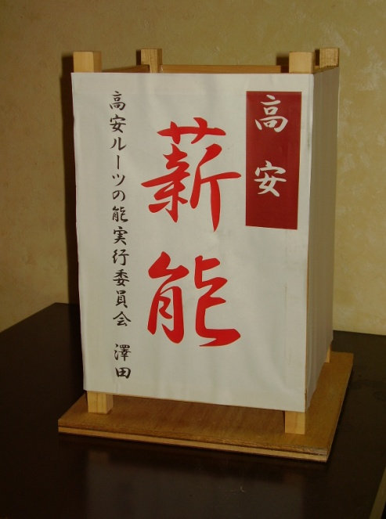
【広 告 協 賛】１口 ５０，０００円
（ミニ灯篭１つ 広告スペース２面）
【ミニ灯篭サイズ】ﾀﾃ 31.8ｾﾝﾁ ×ﾖｺ 19.5ｾﾝﾁ
【お申込期日】平成３０年９月１５日

【ご協賛のお礼】
- 顕彰能及び同日開催の講座へのご招待（１口5席）
- ご芳名を協議会ホームページ、当日パンフレットに掲載
（参考）昨年度薪能灯篭
※デザインが少し変わります

- 会場へのご芳名の掲示
「能楽ゆかりの地 高安の里顕彰能」
日 時 １０月８日（月祝）１７：００開始 （講座：午後２時～）
場 所 八尾市立高安小・中学校体育館 （大阪府八尾市千塚２丁目２５番地）
内 容 復曲能「高安」シテ山階彌右衛門
狂言「八尾」シテ野村萬斎 ほか

お申込みお問合せ先
高安能未来継承事業推進協議会 事務局
ホームページ（http://www.takayasu-noh.com/）のお申込みフォーム、
または、裏面の申込書によりFAXでお申込みください。
折り返し担当者よりご連絡いたします。
FAX：072-999-7491 Mail：takayasu@caepass.info 携帯：090-6550-8044

